Avaliação do crescimento micelial de Phytophthora capsici em diferentes meios de culturas artificiais e naturais

Caroline Danieli (PIBIC/Fundação Araucária/Unioeste), Nicanor Pilarski Henkemeier, Claudio Yuji Tsutsumi (Orientador), e-mail: carolinedanieli@hotmail.com

Universidade Estadual do Oeste do Paraná/Centro de Ciências Agrárias/Marechal Cândido Rondon, PR

Grande área e área: Ciências Agrárias - Agronomia

Palavras-chave: fungo; V-8; frutos.

Resumo

O trabalho teve como objetivo avaliar a velocidade de crescimento de micélio de Phytophthora capsici em diferentes meios de cultura artificiais e naturais. A pesquisa foi conduzida no Laboratório de Fitopatologia. No primeiro experimento foi avaliado o crescimento de Phytophthora capsici em diferentes meios de cultura artificial. Foi adotado o delineamento inteiramente casualizado, com cinco tratamentos (meios de cultura) com cinco repetições. A parcela experimental foi composta por uma placa de Petri, totalizando 25 placas de Petri. As avaliações foram realizadas diariamente após a repicagem do inóculo. Cinco diferentes meios de cultura testados quanto ao crescimento micelial do isolado, sendo eles BDA (Batata Dextrose-Ágar), V8, Chuchu Dextrose Ágar, Cenoura Dextrose Ágar e Abobrinha Dextrose Ágar. As avaliações foram realizadas diariamente, após a repicagem do antagonista, medindo-se o crescimento micelial do fungo, para isso foi utilizado uma régua, considerando-se o centro como ponto zero até o maior crescimento lateral, na primeira medida, a partir dessa sempre medido o mesmo ponto. As medições foram realizadas em um período de 12 dias. No segundo experimento foi testado a produção de inóculo de Phytophthora capsici em diferentes meios naturais e ambientes, foram avaliados três meios de cultivo (pepino japonês, pepino caipira e abobrinha italiana) em dois ambientes (câmara úmida e câmara seca). As bandejas foram mantidas em luz florescente contínua por sete dias. Esse experimento foi realizados três vezes. O meio de cultura artificial que apresentou maior velocidade foi o V8. O meio natural que apresentou maior velocidade foi pepino japonês em câmera úmida.

Introdução

A espécie Phytophthora capsici é um importante patógeno de hortaliças, causando grandes perdas em todo o mundo. Causa a murcha ou requeima do pimentão, bem como murchas e podridões de frutos em outras hortaliças solanáceas e em cucurbitáceas (JONES, 1991). É um patógeno polífago, amplamente distribuído nos solos cultivados do Brasil e de muitos outros países. Ataca a planta a partir do solo infestado e é de difícil controle (LOPES et al., 2005).
A doença ocasiona, comumente, uma podridão úmida no colo e raízes, que resulta a murcha e, posteriormente, a seca e morte das plantas. Porém, dependendo do estádio de desenvolvimento, a planta infectada tem a possibilidade de não secar, mas seus frutos poderão murchar, ficando imprestáveis à comercialização (EMBRAPA, 2007).
Para o controle da murcha de P. capsici é trabalhar com variedades de plantas resistentes e, ou tolerantes ao ataque deste patógeno, escolher a área de plantio, que não deve ter histórico da doença; evitar a contaminação do solo através de pessoal e máquinas que transitam por áreas contaminadas; plantar em solos com boa drenagem, não sujeitos a encharcamento; plantar nas épocas menos quentes do ano; não irrigar em excesso; evitar ferimentos de maneira geral; controlar insetos que podem causar danos aos frutos; evitar o uso de plástico preto como cobertura do solo durante o verão, porque mantém a temperatura e a umidade do solo excessivamente elevadas (EMATER, 2011).

Materiais e Métodos

A pesquisa foi conduzida no Laboratório de Fitopatologia. O isolado de Phytophthora capsici utilizado no experimento foi enviado pelo Instituto Biológico de São Paulo.
No primeiro experimento foi avaliado o crescimento de Phytophthora capsici em diferentes meios de cultura artificial. Os tratamentos utilizados foram constituídos de diferentes meios de cultura e seu efeito sobre o desenvolvimento in vitro de P. capsici. Foi adotado o delineamento inteiramente casualizado, com cinco tratamentos (meios de cultura) com cinco repetições. A parcela experimental foi composta por uma placa de Petri, totalizando 25 placas de Petri. As avaliações foram realizadas diariamente após a repicagem do inóculo. Cinco diferentes meios de cultura testados quanto ao crescimento micelial do isolado, sendo eles BDA (Batata Dextrose-Ágar), V8, Chuchu Dextrose Ágar, Cenoura Dextrose Ágar e Abobrinha Dextrose Ágar. As avaliações foram realizadas diariamente, após a repicagem do antagonista, medindo-se o crescimento micelial do fungo, para isso foi utilizado uma régua, considerando-se o centro como ponto zero até o maior crescimento lateral, na primeira medida, a partir dessa sempre medido o mesmo ponto. As medições foram realizadas em um período de 12 dias, a partir da data de implantação. Os dados foram submetidos à análise de variância.
No segundo experimento foi testado a produção de inóculo de P. capsici em diferentes meios naturais e ambientes, foram avaliados três meios de cultivo (pepino japonês, pepino caipira e abobrinha italiana) em dois ambientes (câmara úmida e câmara seca). Para a assepsia dos frutos, foram lavados em água corrente com detergente e esterilizados com, álcool 70%, água sanitária e água destilada. Em seguida os mesmos foram acondicionados em bandejas plásticas o qual também passaram pelo processo de assepsia. Cada bandeja recebeu três frutos de cada um dos meios utilizado, num total de seis bandejas, sendo que três foram incubados em câmara úmida e três mantidos em condição de laboratório. Os frutos foram levados para a câmara de fluxo e perfurados superficialmente utilizando um estilete em cada extremidade para a inoculação com o isolado. Discos contendo micélio do isolado de P. capsici foram retirados da placa de Petri e justapostos sobre esses orifícios. Todas as bandejas foram mantidas em luz florescente contínua por sete dias. Esse experimento foi realizados três vezes.

Resultados e Discussão

Para crescimento micelial em diferenmtes meios de cultura, verificou-se através da análise do Figura1, verifica-se que no meio de cultua V8 o crescimento micelial foi maior e mais rápido. De acordo com Camargo e Fazza (2005) colônias fúngicas formadas no meio V8 apresentaram grande quantidade de conidióforos, pois o meio V8 é o que apresenta maior riqueza nutricional e maior quantidade de carboidratos complexos. Estas características são citadas por diversos autores como capazes de induzir a reprodução de muitos fungos mitospóricos.

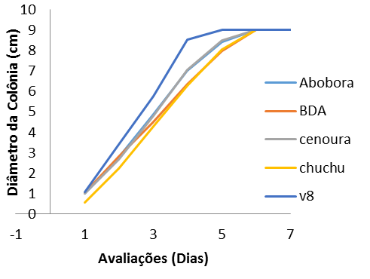
Figura 1. Crescimento micelial de Phytophthora capsici em diferentes meios de cultura.

Para crescimento micelial em diferentes meios naturais que foi possivel observar que a maior velocidade para crescimento micelial foi no fruto de pepino japonês. O pepino japonês apresenta um tegumento com menor resitência a perfurações e danos, por isso o fungo se desenvolveu mais rapidamente nesse meio.

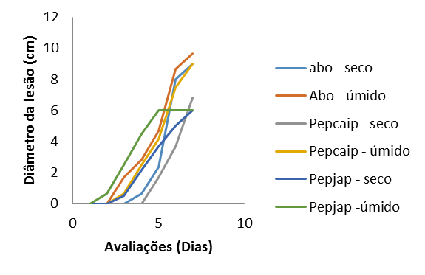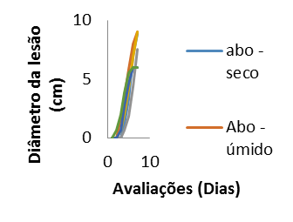
Figura 2 - Gráficos referente a primeira, segunda e terceira avaliação do crescimento micelial em diferentes meios naturais.

Foi possivel observar que a maior velocidade para crescimento micelial foi no fruto de pepino japonês. O pepino japonês apresenta um tegumento com menor resitência a perfurações e danos, por isso o fungo se desenvolveu mais rapidamente nesse meio.

Conclusões

Em meios de cultura artificiais, o meio V8 foi o que apresentou melhores resultados para velocidade de crescimento.
Em meios naturais e ambiente, foi observado maior velocidade de crescimento no tratamento com pepino japonês em meio úmido.

Agradecimentos

À Fundação Araucária pela concessão da bolsa.

Referências

EMATER. Manejo de doenças em Pimenta (Capsicum spp.). 2011.

EMBRAPA HORTALIÇA. Sistemas de produção, Pimenta (Capsicum spp.). 2007 Disponível em: http://sistemasdeproducao.cnptia.embrapa.br/FontesHTML/Pimenta/Pimenta_capsicum_spp/importanciaeconomica.html. Acesso em 12 de jun de 2015.

JONES, J. B.; JONES, J. P.; STALL, R. E.; ZITTER, T. A. (Ed.). Compendium of tomato diseases. St. Paul: APS Press, 1991. 73 p.

LOPES, C.A.; REIS, A.; BOITEUX, L.S. Doenças fúngicas. In: LOPES, C.A.; ÁVILA, A.C. (Ed.) Doenças do tomateiro. Brasília: Embrapa Hortaliças, 2005. p.19-51.

